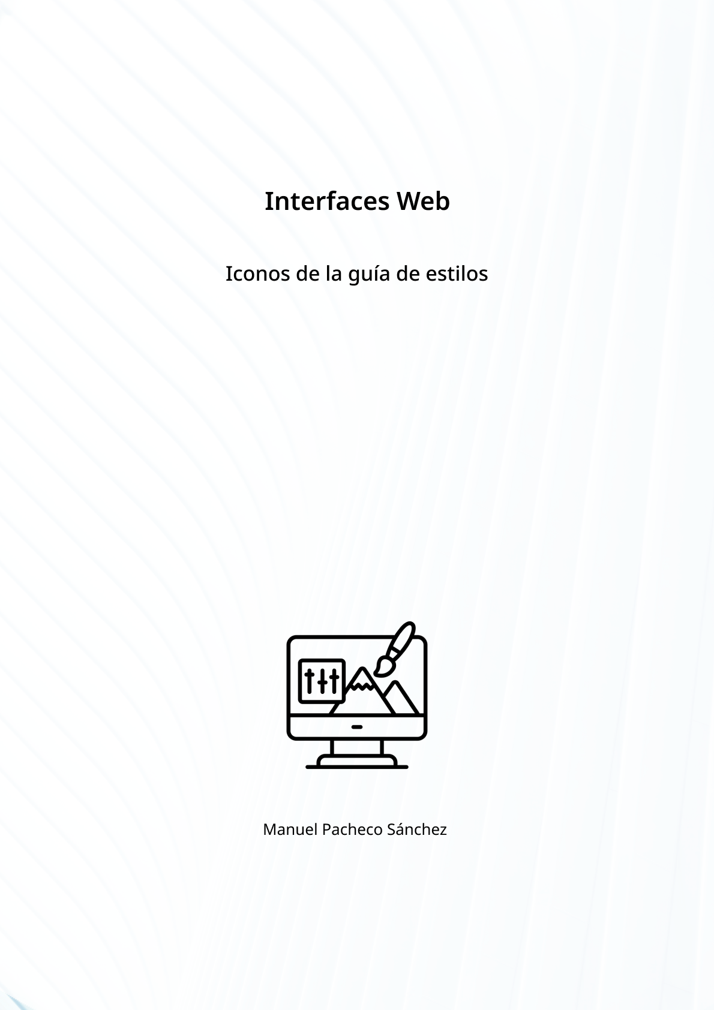

**El tamaño de todos mis iconos será de 35px x 35px. En todos los iconos que incluyan funcionalidades genéricas a otras aplicaciones, voy a utilizar diseños que los usuarios puedan reconocer fácilmente.**

* **Icono de inicio de sesión**

Icono que representa la función de inicio de sesión para los usuarios. Al pulsar sobre él, se accederá al portal de inicio de sesión.



* **Icono de búsqueda**

El principal objetivo de este icono será representar la barra de búsqueda que habrá disponible para buscar Pokémon una vez se hayan desbloqueado.



* **Icono de configuración**

Este icono representará la web donde podamos hacer configuraciones sobre la aplicación, las cuales irán vinculadas al usuario. El icono es pixelado, me gustaría que todos fuesen así pero no tengo claro aun si seguiré con esta idea.



* **Icono del PC**

Este icono representará la mítica funcionalidad de Pokémon, el PC. En él, podremos gestionar nuestros equipos de Pokémon. Como es un icono que puede que usuarios que no hayan jugado mucho a los juegos de Pokémon, haré una breve explicación al desbloquear la funcionalidad.



* **Icono de menú desplegable**

Este icono solo aparecerá en la versión para dispositivos móviles. Representará el menú, el cual aparecerá al pulsar sobre este icono.

